2011年湖北省武汉市中考化学真题试卷
一、选择题（本题包括20小题，每小题3分，共60分。每小题只有1个正确选项。）
1.下列变化中属于化学变化的是（ ）
A.钢铁生锈 B.冰雪融化
C.利用干冰制造舞台云雾 D.分离液态空气制氧气
2.下列化学用语与所表述的意义不相符的是（ ）
A .N2——氮气中氮元素的化合价为0 B. 2H——2个氢元素
C. 2H2O——2个水分子 D. CuO——氧化铜
3.氨水是一种化学肥料。打开贮存氨水的容器，就可以闻到一股强烈的氨味。从微观角度分析，其原因是（ ）
A.组成氨水的元素种类发生改变 B.氨分子在不断运动
C.氨分子由静止变为运动 D.氨分子的体积变大了
4.氢氟酸（HF）对玻璃有腐蚀作用，可用在玻璃上雕刻各种精美图案，也可用在玻璃仪器上标注刻度及文字。氢氟酸与玻璃发生的反应可以表示为：SiO2+4HF=X↑+2H2O，关于物质X的组成，下列说法正确的是（ ）
A.可能含有氢元素 B. 可能含有氧元素
C.一定含有硅元素、氟元素 D. X是一种氧化物
5.最近，科学家发明了一种制作防火涂料的新工艺。该涂料是用含有淀粉的植物性废料加工成的无色糊状物。发生火灾时，这种涂在房屋楼板表面的涂料就会转变成一种黑色物质，覆盖在楼板表面，起到防火的作用。转变成的黑色物质能防火的原因是（ ）
A.隔绝了氧气 B.可以燃烧
C.改变了楼板的着火点 D.清除了可燃物
6.下列有关气体的制取装置或实验操作，错误的是（ ）
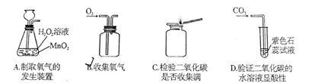
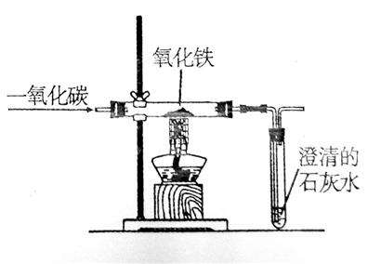
A.制取氧气的发生装置 B.收集氧气
C.检验二氧化碳是否收集满 D.验证二氧化碳的水溶液显酸性
7.某工厂排放的废液中含有少量硫酸和硫酸铜。小军同学取适量废液放入盛有一定量锌粉的烧杯中，搅拌，待充分反应后过滤，得少量滤渣和滤液。关于该实验，下列说法正确的是
A.反应前后液体的酸性减弱，pH变小 B.实验所得滤液是纯水，可直接排放
C.滤渣中一定含铜和锌 D.发生的反应都是置换反应
8.实验室里，用如右图所示装置还原氧化铁的过程中，可能生成四氧化三铁、氧化亚铁或铁等固体物质。关于该实验，下列说法错误的是（ ）
A.实验时，试管中澄清的石灰水变浑浊，证明该反应有二氧化碳生成
B.实验结束时，玻璃管中红色的氧化铁粉末变成黑色，该产物不一定是铁
C.反应后，玻璃管中的固体物质的质量比反应前减少了，证明一定有铁生成
D.为了减少空气污染，应增加尾气处理装置
二填空题
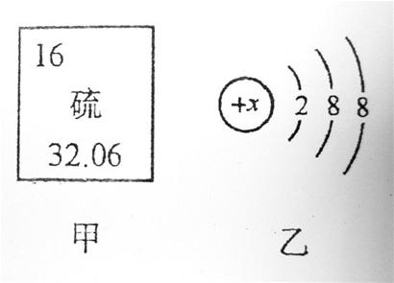
29.（4分）甲烷、乙醇都是生活中常用的燃料。植物的残体在隔绝空气的情况下就会产生甲烷；而乙醇主要靠人类利用高粱、玉米和薯类发酵等方法制造。据报道，科学家已经找到利用甲烷与其他物质反应制造乙醇的新途径。
（1）甲烷和乙醇都属于______（填“无机物”或“有机物”）；
（2）乙醇的化学式为______；
（3）甲烷完全燃烧的化学方程式为______。
30.（3分）图甲是某元素在元素周期表中的部分信息，图乙是该元素的一种粒子结构示意图。
（1）该元素的原子的核电荷数为___，相对原子质量为____。
（2）图乙所示粒子的符号为______。
31.（4分）烧杯中盛有一定质量、温度为80℃、溶质为M的溶液，将其置于室温环境中，测定不同温度时析出固体M的质量。测定结果记录如下表。
溶液的温度/℃ | 75 | 65 | 50 | 35 | 20
析出固体M的质量/g | 0 | 0 | 2.0 | 4.5 | 8.4
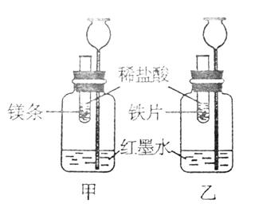
若不考虑水蒸发对实验的影响，请回答下列问题。
（1）65℃时，该溶液是否为饱和溶液？______（填“是”、“否”或“无法判断”）；
（2）将40℃时接近饱和的M溶液变成饱和溶液，下列方法中一定能达到目的的有 _ （填序号）。
①升温 ②降温 ③加溶质M④加水 ⑤加另一种固体N⑥恒温蒸发水 ⑦与40℃时M的饱和溶液混合
（3）20℃时，用固体粉末M和水配制100g溶质质量分数为5%的M溶液，必须用到的仪器有：托盘天平（带砝码盒）、烧杯、______。
32.（7分）探究活动一：在室温条件下进行如图所示实验。已知：试管内的镁条和铁片表面均被打磨洁净，且形状、大小均相同；同时加入两支试管中的稀盐酸的质量和质量分数均相等。
（1） 该实验的目的是________、________。两支长颈漏斗中产生的现象的不同之处是________。
（2）若实验所用的金属均过量，则甲装置中产生的H2比乙装置中产生的H2质量________（填“多”、“少”或“相等”）。
（可能用到的相对原子质量：H－1O－16Mg－24Cl－35.5Fe－56）
探究活动二：为除去铜屑中混有的少量铁屑，并测定该混合物中铁的质量分数，现有如下A、B两组实验方案。
A：称取一定质量的样品 加入足量的稀盐酸 过滤、洗涤、干燥、称量所得固体质量
搅拌
B：称取一定质量的样品 加入足量的硫酸铜溶液 过滤、洗涤、干燥、称量所得固体质量
搅拌
（3）两种方案，你认为不能达到目的的是________（填“A”或“B”），理由是________。
（4）在你所选取的方案中，若采用加热烘干的方式干燥滤渣，会导致测定的铁的质量分数________（填“偏大”、“偏小”、“不变”或“无法判断”）。
33.（6分）某无色溶液可能由盐酸、氢氧化钠溶液、氯化钠溶液、碳酸钠溶液中的一种或几种混合而成。为探究其组成，小华同学进行了如下实验：
Ⅰ、取适量样品放入试管中，滴加酚酞溶液，溶液变成红色。再向试管中逐滴加入过量的氢氧化钙溶液，观察到有沉淀产生。过滤，所得滤液为红色。
（1）由实验Ⅰ中的现象可推断出样品中一定含有的物质是________（写化学式，下同），一定不含有的物质是________；
为了进一步探究样品中可能含有的物质是否存在，小华继续进行了如下实验：
Ⅱ、取适量实验Ⅰ所得的红色滤液放入试管中，滴加过量的稀硝酸，溶液变无色。再向试管中逐滴加入适量的硝酸银溶液至恰好完全反应，观察到有白色沉淀生成。过滤，所得滤液为无色。
Ⅲ、从稀硫酸、氢氧化钡溶液、氯化钡溶液、硝酸钾溶液中选择一种试剂，代替实验Ⅰ中的氢氧化钙溶液进行实验，其余的试剂及操作与实验Ⅰ的均相同。
通过实验Ⅱ和实验Ⅲ，小华得出结论：样品中可能含有的物质确实存在。
（2）实验Ⅱ所得无色滤液中，除酚酞以外，还含有的溶质为_____；
（3）实验Ⅲ中代替氢氧化钙溶液的试剂是________溶液，可观察到的现象为________。
34.（6分）实验室制取氧气所用的氯酸钾通常含一定量的杂质。小明同学称取6.00g样品与2.00g二氧化锰混合，加热使其完全反应，冷却至室温。将剩余固体与17.02g水充分溶解，过滤，得到的不饱和溶液中溶质的质量分数为14.9%。 若不考虑实验中药品的损耗，氯酸钾样品中的杂质不参与反应，也不溶于水。请回答下列问题。（结果精确到0.01g）
（1）要完全回收反应生成的氯化钾，还需进行的操作是________，可回收氯酸钾的质量为________；
（2）计算样品中氯酸钾的质量是多少？
（可能用到的相对原子质量：O－16Cl-35.

参考答案
1.A 2.B 3.B 4.C 5.A 6.C 7.D 8.C
二、非选择题
29.（1）有机物（2）C2H5OH（或C2H6O）（3）CH4+2O2＝点燃CO2＋2H2O
30.（1）16 32.06 （2）S2-
31.（1）无法判断 （2）②③⑥（3）药匙、量筒（100mL)、胶头滴管、玻璃棒
32.（1）比较镁、铁与稀盐酸反应的剧烈程度
比较相同时间内镁、铁与稀盐酸反应放出热量的多少
甲装置长颈漏斗中的液面比乙装置中的高（2）相等 （3）B铁未被完全除尽 （4）偏小33.（1）Na2CO3HCl（2）HNO3、NaNO3、Ca（NO3）2（3）BaCl2
有白色沉淀产生，滤液仍然呈红色
34.（1）蒸发（或蒸发水、蒸发溶剂、蒸发结晶） 2.98g （2）解：设样品中氯酸钾的质量为x 2KClO3＝△MnO22KCl+3O2↑
245 149 x 2.98g 245
149＝ x2.98g x=4.90g
答：（略）

